STELR Perumahan Berkelanjutan

Aktivitas 1 - Warna Dinding Terbaik
Dalam percobaan ini, Anda akan menyelidiki bagaimana warna dinding mempengaruhi jumlah energi panas yang diserap oleh dinding dan apa pengaruhnya terhadap suhu di dalam rumah.

Teori
Ketika energi radiasi (cahaya tampak, ultraviolet dan inframerah) mengenai suatu permukaan, ia dapat dipantulkan atau diserap. Ketika cahaya diserap, ia diubah menjadi energi panas (panas).

Suatu permukaan berwarna hijau karena memantulkan cahaya hijau dan menyerap semua warna lainnya.

Suatu permukaan berwarna putih karena memantulkan semua warna yang terlihat.
Suatu permukaan berwarna hitam karena menyerap semua warna yang terlihat.
Dinding bangunan merupakan area luas yang dapat menyerap radiasi Matahari. Sebagian pancaran energi dari Matahari diubah menjadi energi panas (panas), yang akan dialirkan melalui dinding untuk memanaskan rumah.

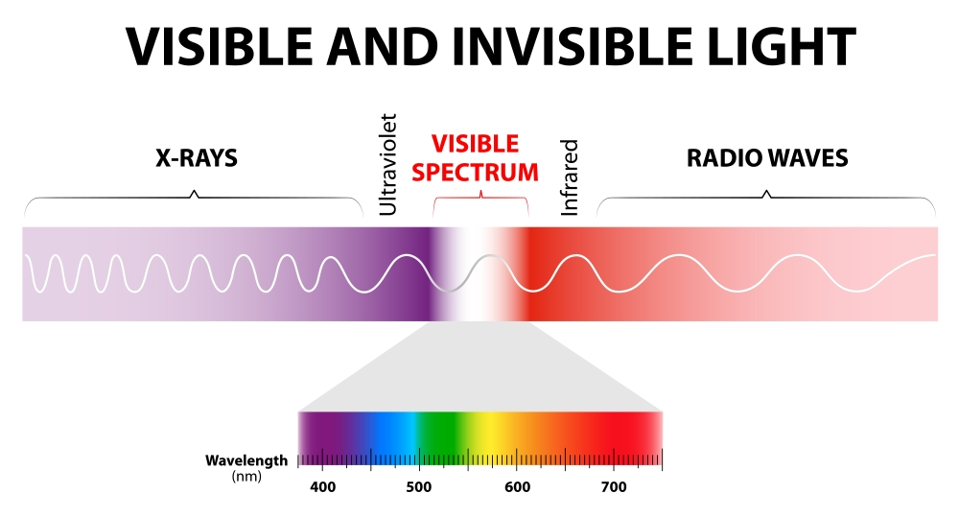

Bahan yang digunakan dalam kegiatan ini
- Kubus (rumah)
- 4 x kartu sampel cat (putih, hijau, merah dan hitam)
- Panel kayu
- 4 x panel insulasi putih
- Pencatat suhu STELR
- Menghubungkan kabel
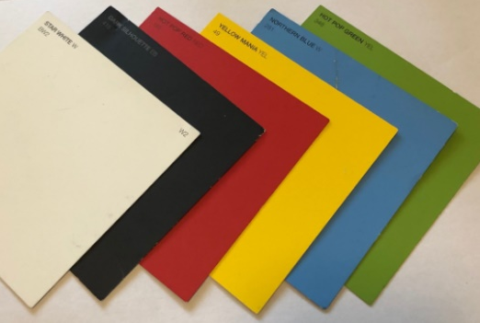
- Catu daya STELR
- Lampu STELR
- Templat Penempatan Perumahan Berkelanjutan STELR

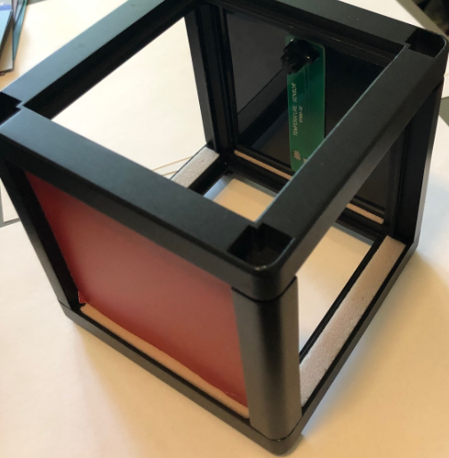

Apa yang dilakukan Lee dalam investigasi video
- Tempatkan panel sensor suhu di dinding belakang dengan sensor di bagian atas.
- Tempatkan panel kayu di sisi berlawanan dari kubus.
- Tempatkan contoh warna pada panel kayu agar tidak ada celah.
- Masukkan panel isolasi ke lantai.
- Tempatkan panel insulasi di dinding samping dan di atas untuk membuat atap datar.
- Hubungkan sensor suhu ke data logger.
- Tempatkan lampu 11 cm dari kayu dan panel sampel warna.
- Nyalakan lampu dan pencatat data pada saat yang bersamaan.
- Catat suhu setiap 30 detik selama lima menit pada lembar data Anda.
- Matikan lampu dan jauhkan dari rumah. Catat suhu selama 5 menit setelah dingin.
- Ulangi percobaan menggunakan sampel warna dinding lainnya.
- Lihat hasil Lee di halaman 4. Grafik plot dari hasil di halaman 5.
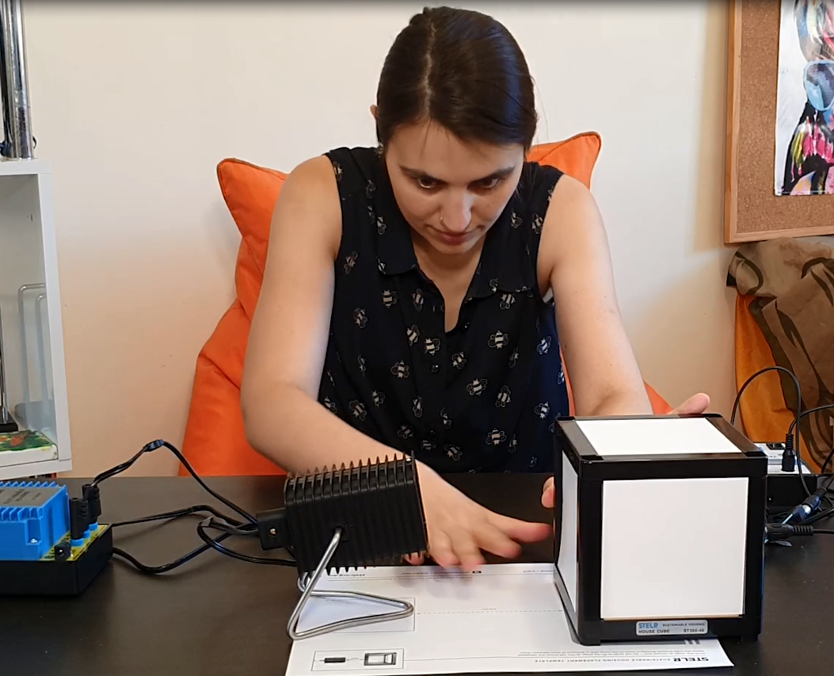

Hasil

Waktu (menit) | Suhu Dinding Putih C. | Suhu Dinding Hijau C. | Suhu Dinding Merah C. | Suhu Dinding Hitam C.
0.0 | 18.0 | 18.0 | 18.0 | 18.0
0.5 | 18.1 | 18.0 | 18.1 | 18.1
1.0 | 18.2 | 18.1 | 18.2 | 18.2
1.5 | 18.2 | 18.2 | 18.3 | 18.3
2.0 | 18.3 | 18.3 | 18.4 | 18.5
2.5 | 18.3 | 18.4 | 18.5 | 18.7
3.0 | 18.4 | 18.5 | 18.6 | 19.0
3.5 | 18.5 | 18.7 | 18.7 | 19.2
4.0 | 18.6 | 18.9 | 18.9 | 19.4
4.5 | 18.7 | 19.0 | 19.0 | 19.6
5.0 | 18.8 | 19.2 | 19.1 | 19.8
5.5 | 18.9 | 19.4 | 19.3 | 20.0
6.0 | 18.9 | 19.5 | 19.4 | 20.2
6.5 | 19.0 | 19.6 | 19.4 | 20.3
7.0 | 19.0 | 19.6 | 19.5 | 20.4
7.5 | 19.1 | 19.7 | 19.5 | 20.5
8.0 | 19.2 | 19.7 | 19.6 | 20.5
8.5 | 19.2 | 19.7 | 19.5 | 20.4
9.0 | 19.2 | 19.7 | 19.5 | 20.4
9.5 | 19.2 | 19.6 | 19.5 | 20.4
10.0 | 19.2 | 19.6 | 19.4 | 20.3

Grafik
Plotkan hasil Anda pada grafik di bawah ini dengan menggunakan warna yang berbeda untuk setiap warna dinding.

Diskusi
Pertanyaan 1
Warna dinding manakah yang paling efektif dalam menyerap radiasi matahari? Bagaimana Anda tahu?
_____________________________________________________________________
Pertanyaan 2
Warna dinding mana yang paling efektif dalam memantulkan radiasi matahari? Bagaimana Anda tahu?
_____________________________________________________________________
Pertanyaan 3
Jelaskan bagaimana Anda dapat menggunakan informasi ini untuk memilih warna dinding untuk rumah hemat energi jika Anda tinggal di iklim yang sangat dingin atau iklim yang sangat hangat.

